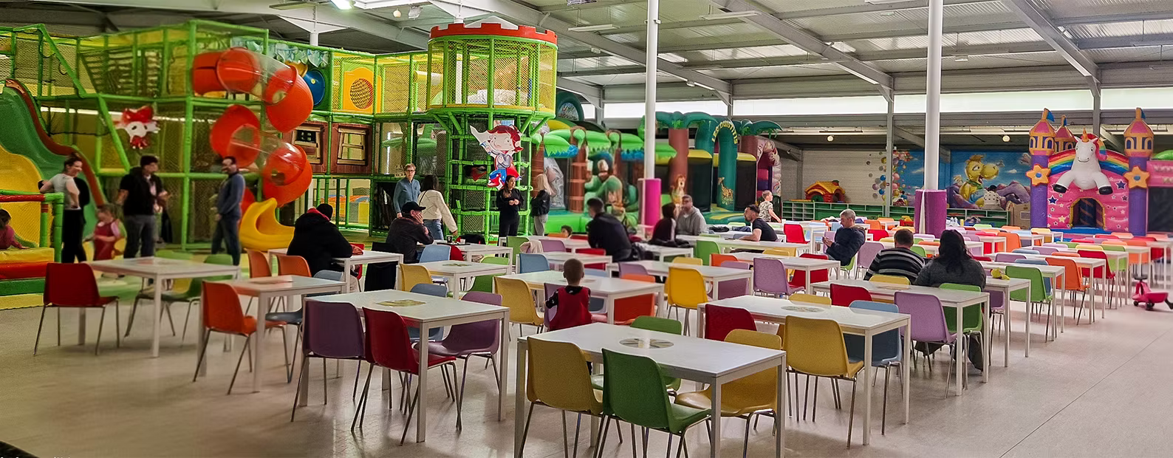
MERCREDI 26 AOÛT 2026
A 14h00 Magic Park rue du brasseur 57360 Amnéville
Un parc de loisirs indoor à Amnéville, pensé pour les enfants de 12 mois à 12 ans.
Tous les mineurs doivent être obligatoirement accompagnés d’un adulte.
Cette activité est proposée et financée en partie par l’ASCE 57, seuls les adhérents à jour de leur cotisation 2026 pourront y participer sous la responsabilité d’un adulte.

Rendez-vous le mercredi 26 août à 13h50 devant l’entrée.
Tarifs adhérents comprenant l’entrée à l’accrobranche :
4€/enfant au lieu de 10€
------------------------------------------------------------------------------------------------------------------------------
BULLETIN D’INSCRIPTION à rendre impérativement avant le 7 août 2026

NOM de l’adhérent :
Tél : N° d’adhérent :

Nombre d’enfants pour magic park : x 4 € = €

Prénom des participants :
Sont autorisés les adhérents et leurs enfants.

